Projektinitieringsdokument (PID)
Adresseanvendelse i DST
14. januar 2015

Indholdsfortegnelse

1. Stamdata 3
2. Den forretningsmæssige begrundelse for projektet 3
3. Projektets mål og succeskriterier 5
4. Projektets business case 5
5. Projektets gevinstrealisering 6
6. Projektets leverancer 6
7. Projektets tidsplan 6
8. Projektets risici 7
9. Kvalitetsplanlægning 8
10. Tolerancer og rapporteringskrav 8
11. Projektets afgrænsninger og afhængigheder 8
12. Interessent- og aktørhåndtering 9
13. Bilag 9
19. Revisionshistorik 9

1. Stamdata
Projektnavn | Adresseanvendelse i Danmarks Statistik
Projektnummer | GD2.k
Journalnummer
Projektleder | Peter Bang Knudsen eller Birgit Nielsen
Styregruppeformand (projektejer) | Steen Eiberg-Jørgensen
Seniorbruger (Gevinstejer) | Primært CVR og DST Erhvervsregister ESR  Sekundært øvrige DST anvendere af CPR vej  GD2.i (ERST) og GD2.j (SKAT)
Seniorleverandør | Internt
Opgaveområder | Løsningsarkitektur  Design, udvikling og test  Anvendersystemtest og idriftsættelse

PID er under udvikling og har ikke haft review internt i Danmarks Statistik. (15-1-2015)

2. Den forretningsmæssige begrundelse for projektet
Projektet er en del af delprogram 2 ”Effektivt genbrug af grunddata om adresser, administrative inddelinger og stednavne” (herefter kaldet GD2) under Grunddataprogrammet, der er et resultat af den fællesoffentlige digitaliseringsstrategi.

GD2 – Adresseprogrammet er baseret på en delaftale mellem parterne, som fastlægger løsningens mål og hovedelementer (aftalepunkter). GD2.d – Adressetjenester adresserer specielt aftalepunkterne:

Punkt 1) Adresserne i BBR er autoritative grunddata og skal genbruges i offentlige it-løsninger og processer. MBBL fastlægger krav om datakvalitet og aktualitet.

Og

Punkt 11) Grunddata om adresser, administrative enheder og stednavne distribueres via datafordeleren og kan frit anvendes af myndigheder og private til kommercielle og ikke-kommercielle formål.

Punkt 1 adresseres ved at etablere adressetjenester, således at adresser kan genbruges i offentlige it-løsninger og processer. Punkt 11) adresseres ved at etablere adressetjenester i datafordeleren, som frit kan anvendes af myndigheder og private til kommercielle og ikke-kommercielle formål.

Projektet – GD2.k Adresseanvendelse mellem dataleverandører til CVR

2.1. Den fremtidige situation efter indførelse af løsningen

Efter indførelse af løsningen vil Danmarks Statistik vedligeholde sin adressedatabase, der indeholder historik, via datafordeleren. Data i ESR/CVR bliver udvekslet og opbevaret efter de aftalte spilleregler for dette. Anvendelse af CPR_VEJ forventes udfaset i 2017.

Den fremtidige arkitektur ses nedenfor:

I CVR

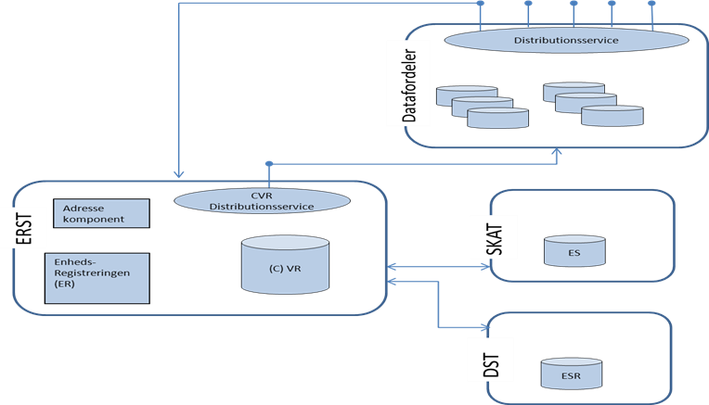

Figur 2.1 Systemoverblik over den fremtidige anvendelse af autoritative adresser i CVR.

I Danmarks Statistik
TEGNING SKAL LAVES

Adresseregistret bliver det autoritative register for adresser og vejnavne i Danmarks Statistik. Data herfra bruges som grundlag for DST_ADRESSE som er en nøgle i DST, der sikrer at adresser kan læses over tid. Anvendelse af CPR’s Vejregister udfases efter en kort overgangsperiode.

2.2. Den nuværende situation
Adresser i CVR udveksles mellem de ansvarlige dataleverandører i dag på N3 niveau baseret på CPR_VEJ. Systemet fungerer hensigtsmæssigt og alle adresser i CVR og tilhørende systemer er stort set valide ift. CPR_VEJ. Undtagelser skyldes mere fejl andre steder end i CPR_VEJ.
I Danmarks Statistik anvendes både adresser fra CPR_VEJ og BBR. Det er ikke hensigtsmæssigt at der opereres med to forskellige adressesæt i Danmarks Statistik, da datasæt samkøres på tværs. Det giver noget ekstra arbejde.

2.3. Forretningens mål med projektet
Danmarks Statistiks grunddataregister for adresser baseres på FAD, der vil ligge i kopi i Danmarks Statistik.
Det primære mål er at kunne udveksle og opbevare adresser ift. CVR og SKAT på et aftalt niveau. Dette skal sikre korrekte og fuldstændige adresser og være med til at skabe et stabilt og sikkert administrationsgrundlag.

Sekundært er målet at alle adresser læses gennem Danmarks Statistiks adresseregister.

2.4. Situationen hvis ikke projektet gennemføres
Hvis projektet ikke gennemføres vil Danmarks Statistik formentlig afkoble sig muligheden for at være dataleverandør til CVR, hvilket vi skal i henhold til loven.
Registrering og ajourføring af adresser og vejnavne vil på trods af sammenfaldende sagsgange stadig være understøttet af to forskellige IT-systermer.

3. Projektets mål og succeskriterier
Målet for GD2h + i + j er at etablere et grundlag for effektiv og kvalitetssikker udveksling af data mellem de tre institutioner som er dataleverandører til CVR.
- Enighed om udvekslingsniveau for adressen
- Enighed om opbevaringsniveau for adressen
- FAD valide adresser på mere end 99,999% af alle enheder
- Svartider må ikke blive dårligere
- Læsning af adresser skal give samme resultat uanset metode
- Udtrækssystemer skal virke
- Dannelse af ”frosne versioner” skal ske upåvirket

Projektets mål | Beskrivelse | Succeskriterium
CPR, ERST, SKAT og DST anvender adresser fra AWS 5 med succes. | Disse myndigheder skal anvende adresser fra AWS 5 | Myndighederne anvender med succes adresser fra AWS 5 i deres systemer.
Udveksling af validerede adresser med CVR | Udveksling af adressedata ved virksomhedsregistrering, hos dataleverandørerne SKAT og DST, skal være valideret mod adresseregistret.  AWS 5 er indført efter fælles regler. | Adresser bliver ikke afvist ved udveksling mellem dataleverandører. Ved test efter 3 og 6 måneder er der ikke uoverensstemmelser på adressen mellem de tre leverandører.
Integreret anvendelse af FAD adresse og AWS 5 koblet sammen med DST_Adresse i Danmarks Statistik | Anvendelse af CPR_Vej skal udfases. Brugerne skal overflyttes til anvendelse af DST_Adresse, der historisk skal kunne henvise til de forskellige adressedatabaser. | Ensartet anvendelse af adresser i DST
At gøre det enklere og billigere at indtaste/vælge autoritative adresser på et website. | Målet er at gøre det enklere og billigere at etablere en effektiv indtastning af autoritative adresser vha. adressevælgeren fremfor selv at etablere samme funktionalitet | Myndigheder, virksomheder og borgere anvender adressevælgeren til indtastning af autoritative adresser i stedet for selv at udvikle samme funktionalitet.

Der forventes ikke de store besparelser som følge af projektet. Der vil være en højere kvalitet og der vil blive en større mulighed for at sammenkøre adresser på tværs af registre når der er en fælles ramme.

4. Projektets business case
Der henvises til BC for adressedelen af GD2 ”Genbrug af adressedata”.

4.1. Projektets økonomiske nøgletal
Det forventes at der skal bruges op til 600 timer på opgaven

4.2. Projektets finansiering
DST finansierer selv deres del af projektet.

5. Projektets gevinstrealisering

5.1. Projektets gevinster

Gevinsterne ligger uden for DST. Der henvises til gevinstrealiseringsplanen for adressedelen af GD2.

6. Projektets leverancer
GD2 - Adresseprogrammets implementeringsplan og målarkitektur fastlægger på programniveau de produkter og arbejdspakker som projektet skal realisere, og som omtales specifikt i tabellen over projektets hovedleverancer.

6.1. Projektets hovedleverancer

Der henvises til arbejdspakkebeskrivelserne.

7. Projektets tidsplan

7.1. Tidsplan
Hovedtidsplanen er grafisk illustreret i nedenstående figur
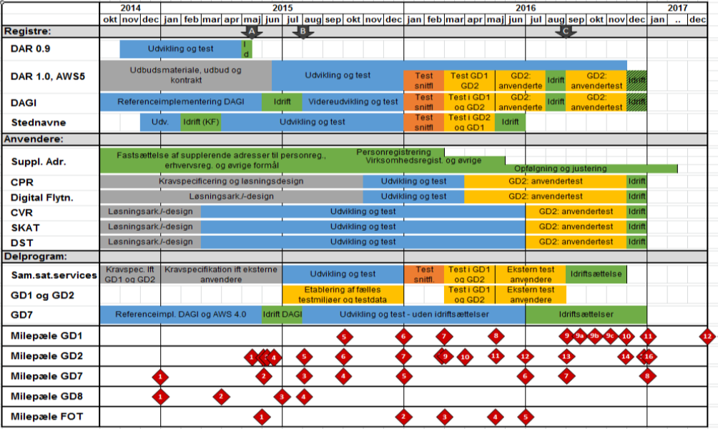

Projektet er opdelt i tre arbejdspakker fælles for ERST, SKAT og Danmarks Statistik..
- Adresser i DST ESR – løsningsarkitektur og –design frist 1. april 2015
- Adresser i DST ESR – Udvikling og test frist 1. juli 2016
- Adresser i DST ESR – Idriftsættelse frist 31. 12 2016

8. Projektets risici

8.1. Projektets risikostyring
Listen over risici vil blive opdateret og ajourført kvartalsvist af projektlederen, og der kan dermed løbende indskrives yderligere risici på listen. Risici fremsendes til orientering til hvert styregruppemøde. De højeste risici vil blive fremlagt for styregruppen, og det vil blive vurderet om der er behov for behandling i form af reducerende tiltag eller beredskabsplan.

8.2. Projektets vigtigste risici
Nedenfor er risici med den højeste risikoværdi fra risikoanalysen indsat.

Risiko id | Indhold | Risikoværdi  (S*K)=X | Reducerende tiltag
1
2
3
4
5
6
7

9. Kvalitetsplanlægning
Formålet med kvalitetsplanen er at sikre, at projektets leverancer indeholder den rigtige funktionalitet og leveres i den fornødne kvalitet, således at projektets succeskriterier nås.
Nedenfor er de overordnede kvalitetsplanlægningsaktiviteter beskrevet.

Produkt | Kvalitetskrav (kriterier) | Kvalitetsaktivitet (metode) | Ansvarlig

Det vil primært være Projektlederen, der styrer at kvalitetsaktiviteterne bliver gennemført. Styregruppen vil via statusrapportering på kvalitetsplanen sikre, at de fornødne kvalitetsaktiviteter bliver rettidigt og korrekt gennemført.

10. Tolerancer og rapporteringskrav

Der henvises til adressedelen af GD2.

11. Projektets afgrænsninger og afhængigheder

11.1. Afgrænsning

Afgrænsning | Beskrivelse af afgrænsning | Begrundelse for afgrænsning

11.2. Projektets afhængigheder

Afhængighed | Kort beskrivelse af afhængighed | Projektejer/ systemejer | Håndtering af afhængighed
AWS 4 og AWS 5 er en kritisk forudsætning for registrering af virksomhedsadresser | Projektet er afhængig af at FAD adresse er i produktion og udstilles gennem datafordeleren senest i foråret 2016. |  | Håndteres i GD2

12. Interessent- og aktørhåndtering

Interessent | Område i projektet der har interesse (fx fase el. leverance mv.) | Interessentens holdning til projektet og mulige reaktion | Interessentens betydning for projektet (inkl. overvejelser om håndtering)
ERST / CVR
SKAT
Adresse anvendere i DST | CPR_VEJ skal udfases | Afslappet så længe CPR_Vej findes | Har ingen betydning for Grunddataprojektet

13. Bilag
Ingen bilag. Der henvises nedenfor til bilagene fra GD2 Adresseprogrammets dokumenter.
- Business case inkl. Forudsætningsdiagram (se GD2)
- Risikoanalyse (se afsnit 10 og GD2)
- Interessentanalyse (se afsnit 15 og GD2)
- Kommunikationsplan (se afsnit 16 og GD2)

19. Revisionshistorik
Revisionsdato | Version | Resumé af ændringer | Ændringer markeret? | Forfatter
14-1-2015 | 0.1 |  |  | SEJ
16-1-2015 | 0.2 | Justeringer ift. PID fra ERST | Nej | SEJ

